GUÍA DE APRENDIZAJE DE Educación Física y Salud – Séptimo Básico A

Nombre: _____________________________________Curso:_________Fecha:___________

Unidad: 3 Ejecución de una danza nacional

Objetivo 1: Demuestran control y ritmo en la ejecución de una danza nacional o internacional, demostrando iniciativa en la promoción de una vida activa, realizando actividad física en un entorno familiar.

Indicador (es) de evaluación a medir: Coordinación y Ritmo

**NUEVO CONTENIDO**

En esta ocasión usted tendrás que **observar** un video (YOUTUBE) de una coreografía en donde se ejecute la cueca. Luego con la ayuda de un integrante de la casa **(mamá, papá, abuelo, abuela, hermanos, etc.)** bailar en parejas realizando los paso de la cueca **(invitación, paseo, vuelta inicial, floreo lateral, vuelta, escobillado, vuelta, zapateo, vuelta final).** Cuando usted considere que ejecuta correctamente la coreografía, pídale a alguien de su familia que con la ayuda de un celular lo GRABE ejecutando una parte de la coreografía con una **duración mínima de 1 minuto.**

Si usted tiene dificultad (vergüenza) para realizar la coreografía, podrá: cantar una canción o tocar un instrumento interpretando por **1 minuto** un **tema a elección**.

Luego de grabar y obtener el video, lo envía usted o su apoderado o un adulto, al teléfono de **educación física Escuela Esperanza (920760048).**

**¿QUÉ APRENDISTE RESPECTO DE LOS DEPORTES? Y ¿QUÉ SABES RESPECTO DE LOS DEPORTES Y SUS CLASIFICACIONES?**

Aprendiste a diferenciar los deportes y clasificarlos en deportes individuales y colectivos.

Además supiste describir y analizar técnicamente los movimientos y la ejecución de un deporte individual; deportes individuales con oposición; deportes en equipo con oposición; deportes colectivos de colaboración

MODELAJE

1.- Observa un video en Youtube que te guste, en el cual se esté ejecutando una coreografía de cueca o un baile tradicional de otro país **(Bambuco, Sabucán, Tango, Samba, etc)**.



2.- Reprodúcelo copiando los mismos pasos que se ejecutan en el video. (Baila mientras observas el video en youtube, como sugerencia)

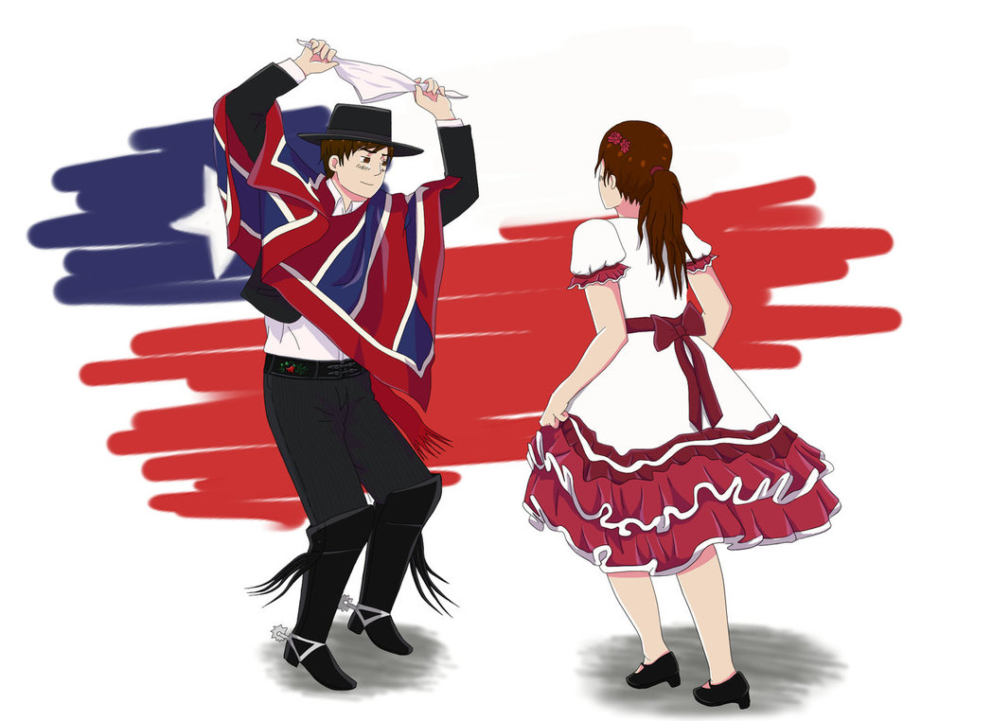 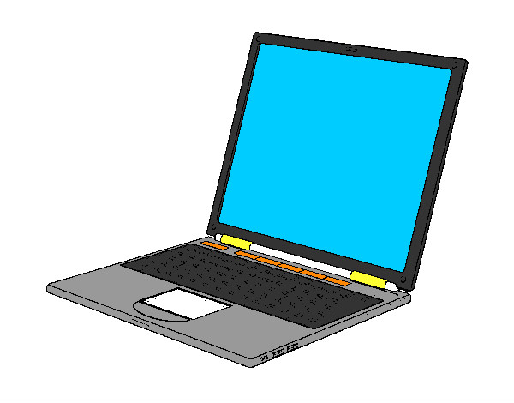

3.- Cuando domines la coreografía, pídele a alguien que te grabe con un celular.

Opción 1

   o  o 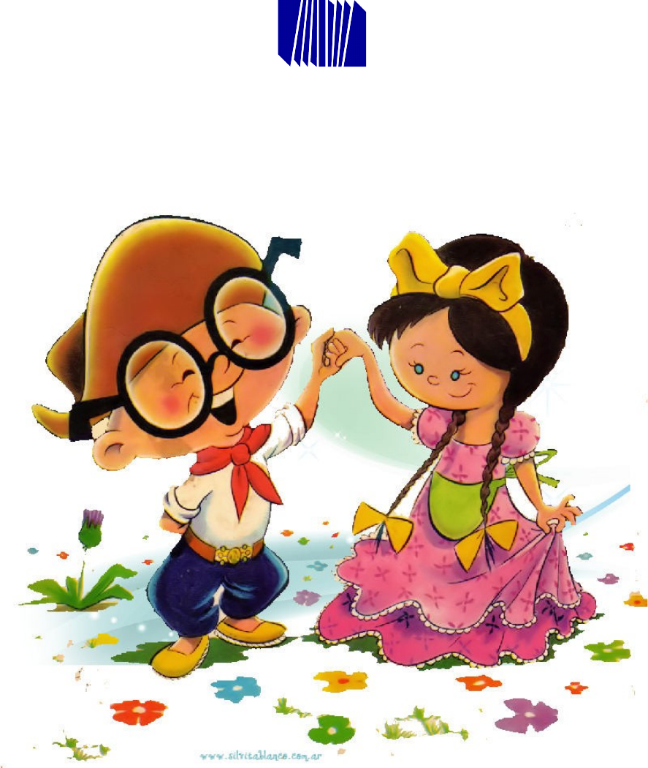 o **ETC…**

Opción 2

  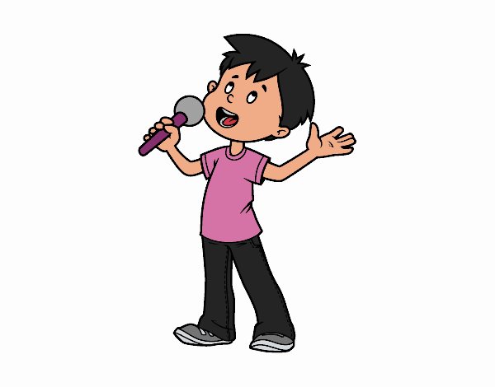 O 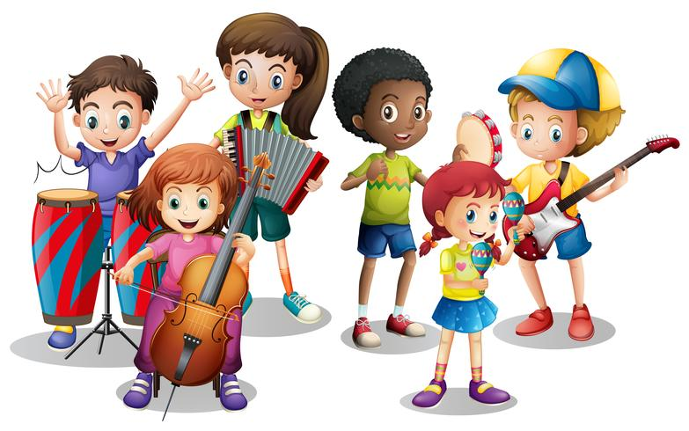

4.- Luego de grabar lo que hayas elegido, envía ese archivo al número de teléfono.



METACOGNICIÓN O AUTOEVALUACIÓN

1. Describa con sus palabras, ¿Qué dificultades tuvo para ejecutar la coreografía o la canción o el interpretar melodía tocando un instrumento?

_______________________________________________________________________________________________________________________________________________________________________________________________________________________________________________________________________________________________________________________________________________________________________________________________________________________________________________________________________________________________________________________________________________________________________________________________________________________________________________

1. Describa con sus palabras, ¿Qué le gusto de esta actividad? y ¿Qué mejoraría usted?

_______________________________________________________________________________________________________________________________________________________________________________________________________________________________________________________________________________________________________________________________________________________________________________________________________________________________________________________________________________________________________________________________________________________________________________________________________________________________________________

1. ¿Para que le puede servir este aprendizaje en su vida?

_______________________________________________________________________________________________________________________________________________________________________________________________________________________________________________________________________________________________________________________________________________________________________________________________________________________________________________________________________________________________________________________________________________________________________________________________________________________________________________

EJERCITACIÓN

1.- Tendrá que observar un video en youtube **(que usted elija)** en donde muestre una coreografía **(Baile)** que vaya al ritmo de la música. Luego deberás aprenderte la coreografía y cuando te la sepas de **memoria,** pídele a alguien de su familia que te grabe con un celular, realizando la coreografía. Cuando tengas listo y editado **(1 minuto)** envíalo al celular de Educación física escuela esperanza **(920760048).**

Para la opción N°2, en vez de realizar la coreografía del baile, cantar una canción o tocar un instrumento y grabarse por **1 minuto**